20180605成果
6月5日在淡水區忠山國民小學舉行本研究會議。多所學校校長及主任齊聚在忠山進行學習共同體的研究討論分享。「學習共同體」的背景，源自1980年代日本的高升學率，填鴨教育與成績至上的風氣使得學生對學校及班級失去歸屬感，缺乏學習興趣。東京大學教育學研究科教授佐藤學提出以「學習共同體」（learning community）為目標的教育改革，將地方、學校、家長、教師都視為一個個學習圈，透過相互學習及經驗交換，保障及提升孩子的學習。經由此研討會將學習共同體的理念在學校實行及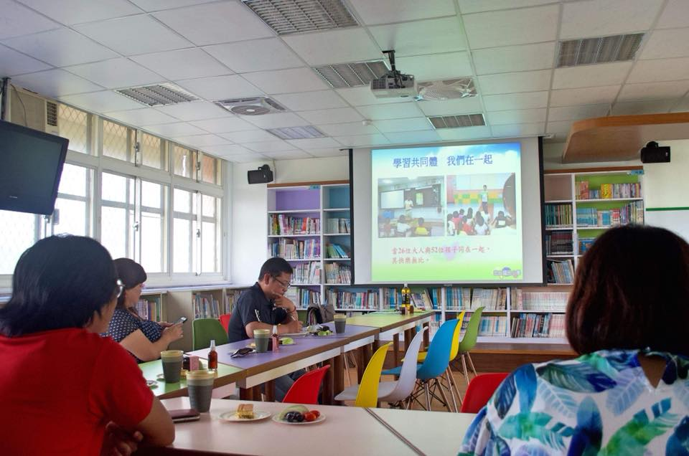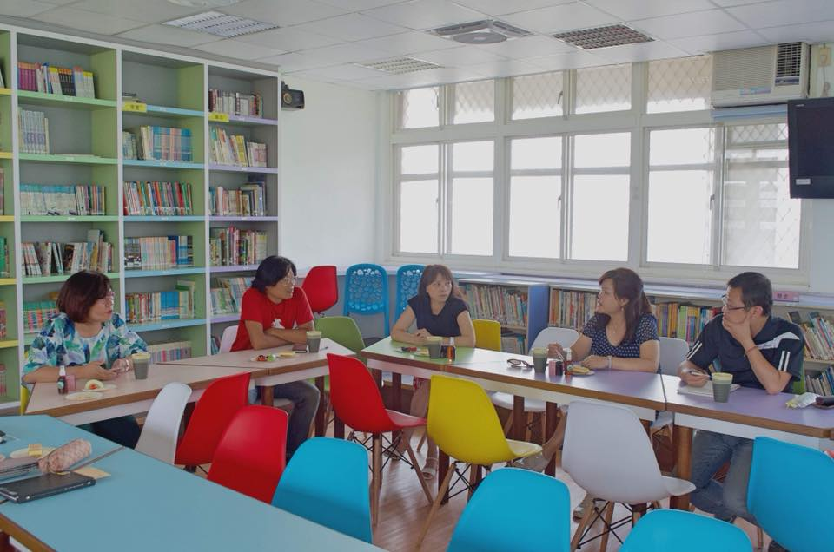落實，讓每個孩子都有機會獲得最適當的教育。

